Teljesítménymérő lap

**Általános iskola 8./II. félév**

______/______

|  |  |  |
| --- | --- | --- |
| **Tantárgy/formája:** | Számolás-mérés | Írásbeli/gyakorlati |
| **Vizsga időpontja/helye:** |  |  |
| **Név/osztály:** |  | 8. |
| **A tantárgyat tanító pedagógus neve:** |  | |
| **A vizsga eredménye:** | **55/** pont | % |
| **Érdemjegy/aláírás:** | (…..) |  |
| **Felhasznált irodalom:** | Kerettanterv középsúlyos értelmi fogyatékos tanulók számára  <https://www.oktatas.hu/kozneveles/kerettantervek/2020_nat/kerettantervek_sni_tanulok/kozepsulyos_sni_1_8>  Letöltés: 2024.07.08.  Számolás és mérés 8. OH-SNK-SZM08GY/I  Gere Krisztina - Kolonics Judit : Számolás-mérés 8. I.kötet  Letöltés: 2024.07.19.,  Számolás-mérés 8. Melléklet. OH-SNK-SZM08GY/II  Gere Krisztina - Kolonics Judit: Számolás-mérés 8. II. kötet  Letöltés: 2024.07.19., | |

1. **Mennyiségek, műveletek**

12/……

**I/1. feladat: Egy  = 10. Írd le számmal a mennyiségeket! Kösd a számegyenesen a megfelelő helyre!**

















1.

**I/2.feladat: Számítsd ki a műveleteket! Szükség esetén számológép használata javasolt!**

12/……

Nagyi 20 üveg befőttet rakott el. Tavalyról maradt 30. Hány üveg befőtt van a kamrában?

|  |  |  |  |  |  |  |  |
| --- | --- | --- | --- | --- | --- | --- | --- |
|  |  | **+** |  |  | **=** |  |  |

Apának van 30 db csavarja. Vesz még 40 db-ot. Hány csavarja van összesen?

|  |  |  |  |  |  |  |  |
| --- | --- | --- | --- | --- | --- | --- | --- |
|  |  | **+** |  |  | **=** |  |  |

Nagyi 60 tojást vitt a piacra. Eladott 20-at. Hány tojása maradt?

|  |  |  |  |  |  |  |  |
| --- | --- | --- | --- | --- | --- | --- | --- |
|  |  | **-** |  |  | **=** |  |  |

Papa 80 diót szedett. Ebből 30-at ki kell dobni. Hány diója maradt papának?

|  |  |  |  |  |  |  |  |
| --- | --- | --- | --- | --- | --- | --- | --- |
|  |  | **-** |  |  | **=** |  |  |

**II. Mértékegységek, pénz**

**II/1.feladat: Mutass rá, arra a pénzre, amelyiket mondom!** (Ehhez a feladathoz valódi pénzt rakjunk a gyerekek elé.)

10/……

* 20 forint
* 500 forint
* 5 forint
* 1000 forint
* 200 forint
* 50 forint
* 2000 Ft
* 5000 Ft
* 10 000 Ft
* 20 000 Ft

**II/2. feladat:** Kösd össze/mutasd meg a termékeket azokkal az összegekkel, amivel pontosan ki tudnád fizetni a vásárolt árut!

5/……

600 Ft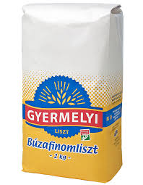 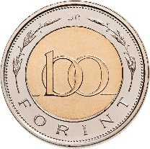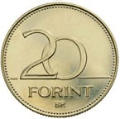

120 Ft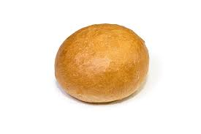 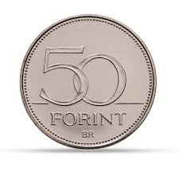

350 Ft 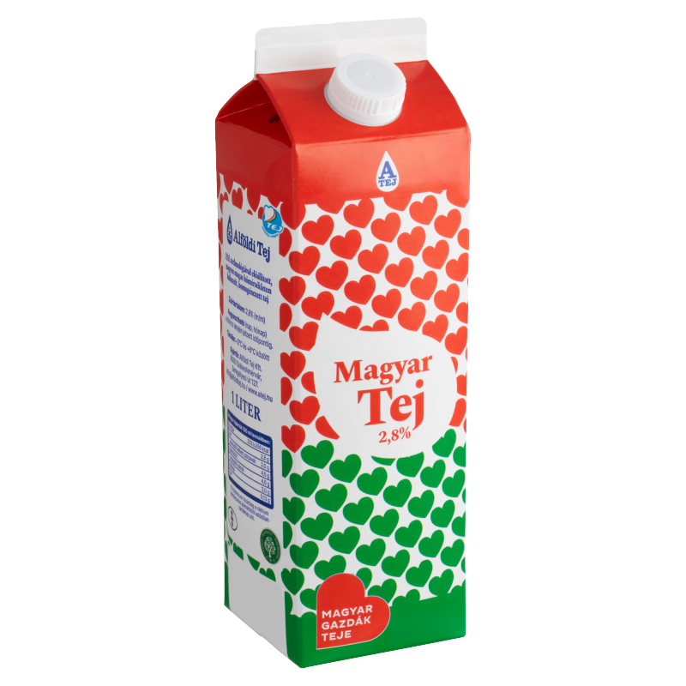  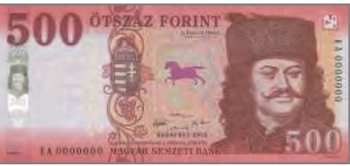

1000 ft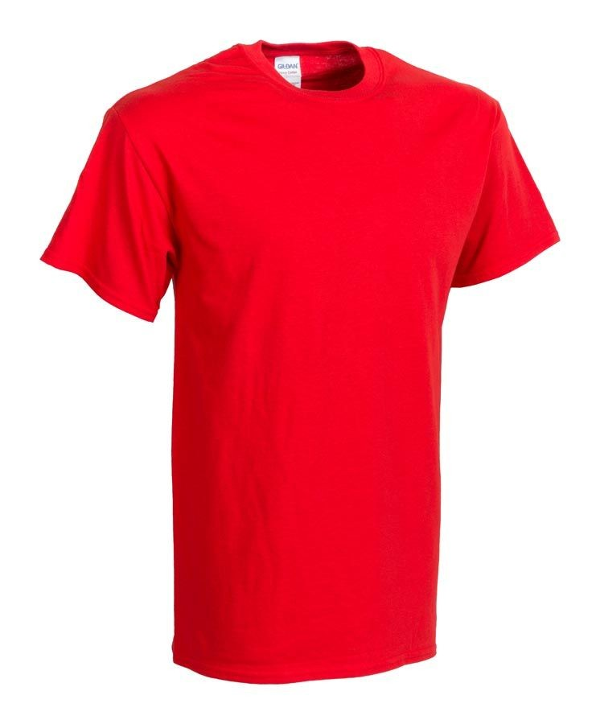 

500 ft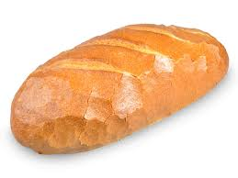 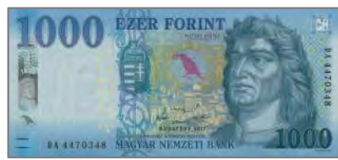

2.

**III. Összefüggések felismerése (térlátás)**

16/……

Rajzold meg a képen látható alakzatok tükörképét!

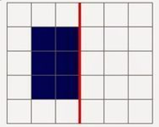 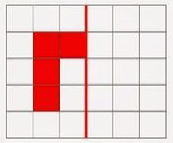

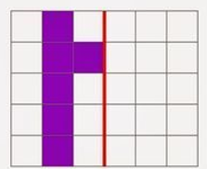

**ÉRTÉKELÉS:**

**Elérhető pontok összesen: 55 pont**

**Elért pontszám:**

**Ponthatárok:**

**0-13=1 (elégtelen)**

**14-24= 2 (elégséges)**

**25-35=3 (közepes)**

**36-46= 4 (jó)**

**47-55= 5 (jeles)**

|  |  |  |
| --- | --- | --- |
| **Megoldókulcs** | Számolás-mérés 8. II. félév | Írásbeli/gyakorlati |

**A tanuló válaszait, a feladat közben tapasztalt fontos megjegyzéseinket jegyzeteljük! Ha motorikusan is akadályozva van a tanuló, mutatjuk a feladatokat és kérdésekkel támogatjuk a válaszadás lehetőségét. Ha verbálisan sem kommunikál, akkor a tanuló ismert jelzéséből azonosítjuk a válaszokat.**

**I/1. feladat:**Pontozási kritérium:Minden jó megoldás 1 pontot ér. A megfelelő helyre húzott számokra szintén 1 pont adható. Összesen 12 pont szerezhető.

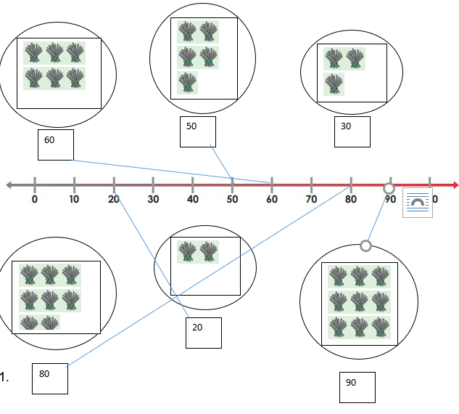

**I/2.feladat:** Segítségképp számegyenes használható. Hívjuk fel a gyermek figyelmét, hogy összeadás és kivonás is szerepel a műveletek között. **Szükség esetén számológép használat is megengedett.**

Pontozási kritérium: Minden helyesen beírt szám a négyzetrácsba 1-1 pontot ér. Egy feladatra 3 pont adható. Összesen 12 pont szerezhető.

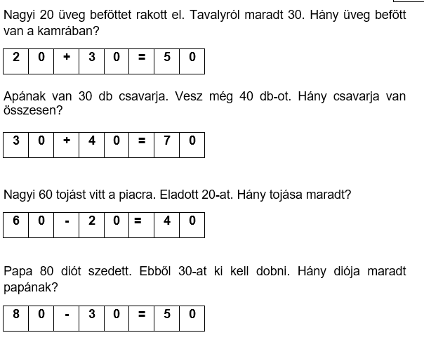

**II/1.feladat:** A pénzérméket és a papírpénzeket kirakjuk a gyermek elé.

Pontozási kritérium: Minden helyesen azonosított pénz 1 pontot ér. Összesen 6 pont adható.

**II/2. feladat:** Pontozási kritérium: Minden helyesen azonosított termék ára a pénzzel, 1 pontot ér. Összesen 5 pont adható.

**III.feladat:** Pontozási kritérium: Minden helyesen színezett négyzetrács 1 pontot ér. Összesen 16 pont szerezhető.

**MELLÉKLET**

**Képek, ábrák jegyzéke**

**1.ábra:** Számolás és mérés 8. OH-SNK-SZM08GY/I

Gere Krisztina - Kolonics Judit: Számolás és mérés 8. I.kötet

Letöltés: 2024.07.19., 17.oldal

<https://www.tankonyvkatalogus.hu/storage/pdf/OH-SNK-SZM08GY_I__teljes.pdf>

**2. ábra:** <https://penzvero.hu/termek/2020-evi-150-eves-a-szervezett-magyar-tuzoltosag-50-ft-emlekvaltozat-elso-napi-veret/>

<https://www.mindmegette.hu/recept/klasszikus-lajcsi-szelet>

<https://www.felegyhazipekseg.hu/products/vizes-zsemle/>

<https://www.pekaru.hu/termekeink/kenyerek>

<https://vandor-turabolt.hu/Egyszinu-piros-polo-200-g>

<https://www.coop.hu/termek?gtin=5998200557682>

<https://gyermelyi.hu/termekek/liszt/>

<https://www.gyumolcsszallitas.hu/Narancs-nagy>

<https://www.penzcentrum.hu/vasarlas/20120318/ime-magyarorszag-legujabb-penzermei-1031922>

<https://www.mnb.hu/en/banknotes-and-coins/coins/100-forint-coins-made-of-new-base-material>

Letöltés: 2024.11.10.